ZERÓWKA ORAZ PRZEDSZKOLE
AZ-0-01/10 | Jestem dzieckiem Bożym  Redaktor: ks. Marian Zając | 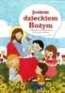  AZ-03-01/10-LU-1/12

KLASA 1 – HUSYNNE AZ-1-01/18 Bóg naszym ojcem
Redaktor: ks. Piotr Goliszek
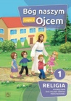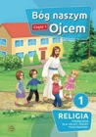
Nr AZ-11-01/18-LU-3/20
KLASA 2 – HUSYNNE AZ-1-01/18 Bóg daje nam Jezusa
Redaktor: ks. Piotr Goliszek
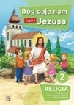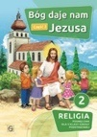
AZ-12-01/18-LU-8/21

KLASA 3 - HUSYNNEAZ-1-01/18
Jezus przychodzi do nas Redaktor: ks. Piotr Goliszek AZ-13-01/18LU-20/22
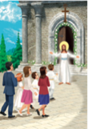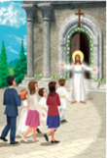
ISBwNw9w78.-g8a3u-d75iu4m8-.4p0l1-4 9 788375 484014
ISBwNw97w8.-g8a3u-7d5iu48m-4.p0l2-1 9 788375 48402
RELIGIA DLA IIIPKOLPDAOSDTYARSWĘZCOKZWONŁEIKY
RELIGIA DLA IIIPKOLPDAOSDTYARSWĘZCOKZWONŁEIKYJ
Jezus przychodzi do na
KLASA 4 – HUSYNNE AZ-2-01/10 Jestem chrześcijaninem
Redaktor: ks. Waldemar Janiga
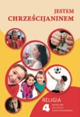
AZ-21-01/10-LU-1/12
DOKUPIĆ KARTĘ PRACY
KLASA 5 – HUSYNNE AZ-2-01/18 Bóg poszukuje człowieka
Redaktor: ks. Waldemar Janiga
AZ-21-01/18-LU-2/20 - DOKUPIĆ KARTĘ PRACY
KLASA 6 – HUSYNNE AZ-2-01/18 Jezus Chrystus nas zbawia
Redaktor: ks. Waldemar Janiga
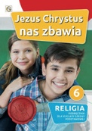
AZ-22-01/18-LU-13/21 DOKUPIĆ KARTĘ PRACY

KLASA 7 – HUSYNNE AZ-2-01/18 Bóg wskazuje nam drogę
Redaktor: Waldemar Janiga
7
RELIGIA PODRĘCZNAZ-23-01/18-LU-12/22 DOKUPIĆ KARTĘ PRACY
KLASA 8 – HUSYNNE AZ-3-01/10 z tobą idę przez życie
Redaktor: ks. Paweł Mąkosa
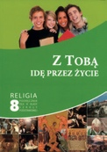
AZ-32-01/10-LU-1/13 DOKUPIĆ KARTĘ PRACY

